
书名：我们对世界的认识
书号：978-7-300-17563-8
著者：周国平
插图：赵汀阳 黄穗中
责任编辑：张继清 蒋霞
成 品：135*190 页数：105页
出版时间：2013年6月
定价：12.00元
出版社：中国人民大学出版社
首印数：10000册
- 丛书卖点
爱智求真，父母给孩子的最好的哲学读本！
让聪明的孩子更聪明的智慧书！
人大社献给孩子六一节的礼物
  - 周国平等著名中国学者为青少年编写的第一套哲学启蒙书
  - 爱智慧，胜于学知识。让家长和孩子一起踏上哲学之旅
  - 本套丛书入选“2010年新闻出版总署向全国青少年推荐百种优秀图书” 、“2012中小学图书馆推荐书目” 。
- 丛书介绍
这是一套自称为“愚蠢的哲学家”写给聪明的孩子看的哲学书。作者以简单的文字，用一个个小故事、小问题，让那些历史上最爱思考的心灵和孩子们一起探究、追问、碰撞，踏上爱智慧的行列。其中有思想方法的点拨，更有人生态度的铺垫；既有灵犀点通时的拈花微笑，更有满怀赤子之心对人生问题的严肃思考。这是一套写给那些好奇、求真的大小朋友们的哲学入门书。

◆ 读者定位
  - 12-14岁青少年
  - 对哲学、历史、美学感兴趣的读者
- 作者简介
周国平，中国社会科学院哲学研究所研究员，中国当代著名学者、哲学家、散文家、作家。著有学术专著《尼采：在世纪的转折点上》、《尼采与形而上学》，散文集《守望的距离》、《各自的朝圣路》、《安静》、《善良·丰富·高贵》，纪实作品《妞妞：一个父亲的札记》、《岁月与性情》，随感集《人与永恒》、《风中的纸屑》、《碎句与短章》，诗集《忧伤的情欲》等著作。
- 内容简介
世界有没有一个开端？
宇宙有没有一个边界？
世界上究竟是先有鸡还是先有蛋？
我们能不能提出“世界是什么”这个问题？
人的感觉是否可靠？语言能不能传达思想？
我们能否认识他人的心灵？
面对这些亘古之谜，经过理性的反思和省察后，我们会发现所有我们习以为常的问题和答案，原来都不是这么理所当然，因此在自然面前永远保持谦恭的姿态就成了唯一正确选择！而这些亘古之谜，永远具有无穷的魅力，吸引人们去思考，去探索，并从中享受无尽的乐趣。
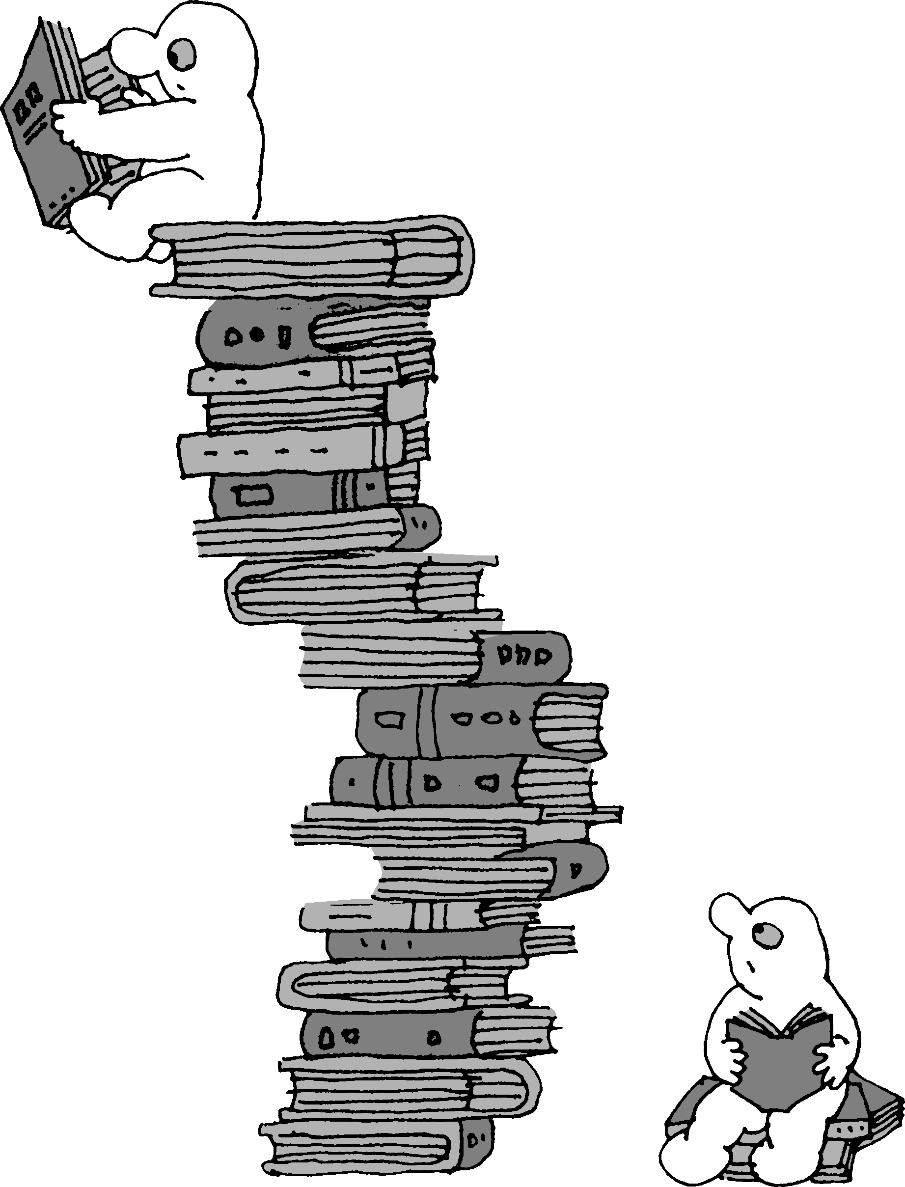
知识太多也危险
◆ 简要目录

1哲学开始于仰望天穹
2世界究竟是什么?
3能问"世界究竟是什么"这个问题吗?
4世界有没有一个开端?
5先有鸡还是先有蛋?
6宇宙在空间上有没有边界?
7时间之谜
8因果之间有必然联系吗?
9是否存在因果关系?
10自然有没有一个目的?
11人能否自由地支配自己的行为?
12什么是自由意志?
13感觉可靠吗?
14存在就是被感知吗?
15贝克莱的是与非
16庄周梦蝶的故事
17感觉能否证明对象的存在?
18思维能否把握世界的本质?
19世界有没有一个"本来面目"?
20你的"自我"在哪里?
21语言能否传达感觉?
22语言能否传达思想?
23他人的心灵
24知识不一定是真理
25理解与相信

◆ 上架建议
青少年读物/哲学启蒙读物

书摘
哲学开始于仰望天穹
哲学是从仰望天穹开始的。
每个人在童年时期必定会有一个时刻，也许是在某个夏夜，抬头仰望，突然发现了广阔无际的星空。这时候，他的心中会油然生出一种神秘的敬畏感，一个巨大而朦胧的问题开始叩击他的头脑：世界是什么?
这是哲学的悟性在心中觉醒的时刻。每个人心中都有这样的悟性，可是并非每个人都能够把它保持住。随着年龄的增长，我们日益忙碌于世间的事务，上学啦，做功课啦，考试啦；毕业后更不得了，要养家糊口，发财致富，扬名天下；哪里还有闲工夫去看天空，去想那些“无用”的问题?所以，生活越来越繁忙，世界越来越喧闹，而哲学家越来越稀少了。
当然，对于大多数人来说，这是不得已的，也是无可指责的。不过，如果你真的对哲学感兴趣，那就最好把看电视和玩游戏机的时间省出一些来，多到野外或至少是户外去，静静地看一会儿天，看一会儿云，看一会儿繁星闪烁的夜空。有一点我敢断言：对于大自然的神秘无动于衷的人，是不可能真正领悟哲学的。
关于古希腊最早的哲学家泰勒斯，有一个广泛流传的故事。有一回，他走在路上，抬头仰望天上的星象，如此入迷，竟然不小心掉进了路旁的一口井里。这情景被一个姑娘看见了，便嘲笑他只顾看天而忘了地上的事情。姑娘的嘲笑也许不无道理，不过，泰勒斯一定会回答她说，在无限的宇宙中，人类的活动范围是如此狭小，忙于地上的琐事而忘了看天是一种更可笑的无知。
包括泰勒斯在内的好几位古希腊哲学家同时也是天文学家，这大概不是偶然的。德国哲学家康德说，世上最使人惊奇和敬畏的两样东西就是头上的星空和心中的道德律。中国最早的哲学家孔子、墨子、老子、孟子也都曾默想和探究“天”的道理。地上沧桑变迁，人类世代更替，苍天却千古如斯，始终默默无言地覆盖着人类的生存空间，衬托出了人类存在的有限和生命的短促。

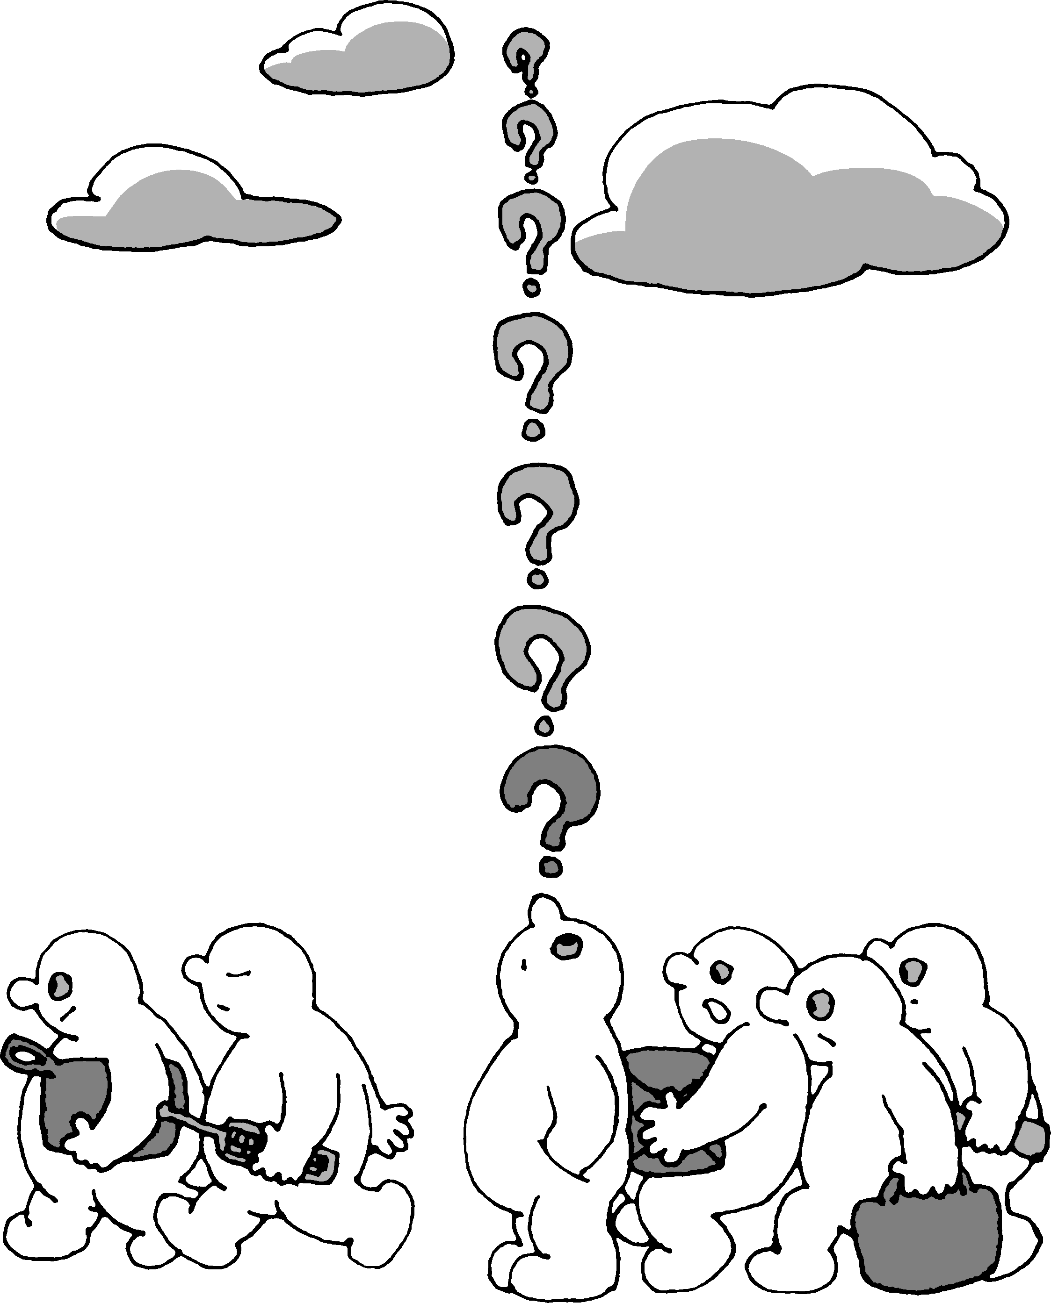
哲学从仰望天穹开始

它的默默无言是否蕴涵着某种高深莫测的意味?它到底是神的居所还是物质的大自然?仰望天穹，人不由自主地震撼于时间的永恒和空间的无限，于是发出了哲学的追问：这无始无终无边无际的世界究竟是什么?

